СПРАВОЧНАЯ ТЕХНИЧЕСКАЯ ИНФОРМАЦИЯ
Переход с ПК «Бюджет-КС» на любую из версий ПК «Бюджет-СМАРТ» осуществляется без конвертации или переноса данных. В серверной части (базе данных) ПК «Бюджет-КС» версии 13.01 и выше все необходимые компоненты для работы с ПК «Бюджет-СМАРТ» уже присутствуют.
Для перехода на новую платформу достаточно установить на рабочих местах пользователей клиентские приложения (для работы локальных пользователей, см. рисунок 1) и на сервере приложений - серверные компоненты (для организации работы удаленных пользователей через Интернет, см. рисунок 3).
Установочные дистрибутивы можно скачать здесь:
http://keysystems.ru/files/web/INSTALL/SMART2/install/
Документацию можно скачать здесь: http://keysystems.ru/files/web/INSTALL/SMART2/documentation/

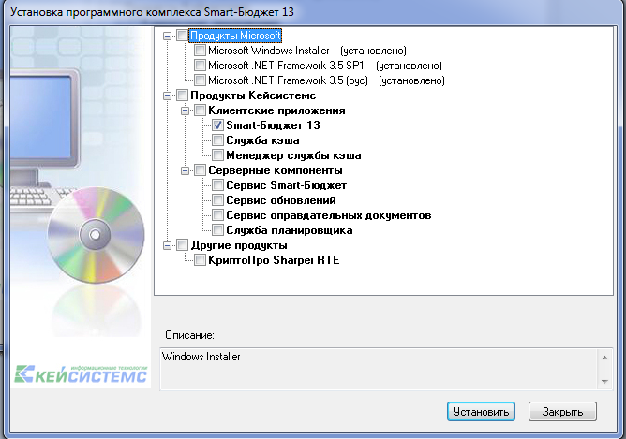
Рисунок 1. Установка клиентского приложения "Бюджет-СМАРТ"

В дальнейшем обновление клиентского приложения будет осуществляться автоматически. После инсталляции программы на локальном рабочем месте достаточно снять опцию подключения «Использовать сервер приложения», и указать SQL-сервер, базу данных, логин и пароль.
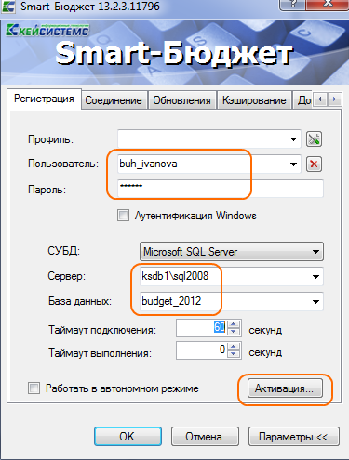
Рисунок 2. Окно запуска клиентского приложения "Бюджет-СМАРТ"

После этого при наличии лицензии на «Бюджет-СМАРТ Стандарт» или «Бюджет-СМАРТ Про» пользователь может зайти в программу и работать в полном соответствии с предоставленными ему правами. Никакого дополнительного оборудования приобретать не требуется. При отсутствии лицензии и наличии договора необходимо запросить ключ на портале самообслуживания и полученную сигнатуру ввести по кнопке «Активация».
Требования к клиентскому рабочему месту совпадают с требованиями к рабочим местам для работы в ПК «Бюджет-КС»:
- Операционная система Windows XP Sp3 или выше;
- Офисный пакет Microsoft Office 2003 или выше или его бесплатные аналоги.

Для организации работы удаленных пользователей через Интернет (только при наличии лицензии на «Бюджет-СМАРТ Про») необходимо:
1) установить на сервере приложений серверные компоненты
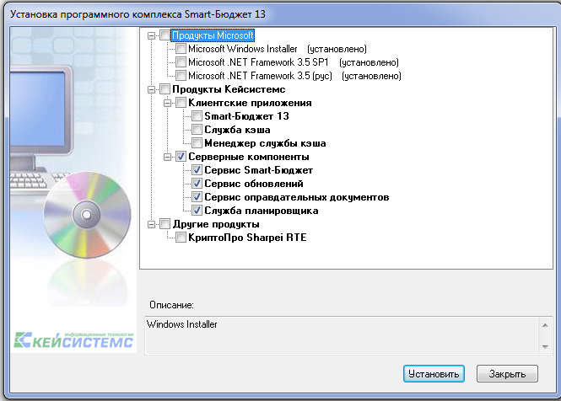
Рисунок 3. Установка серверных компонент ПК "Бюджет-СМАРТ"
2) установить на удаленных рабочих местах компоненты клиентского приложения
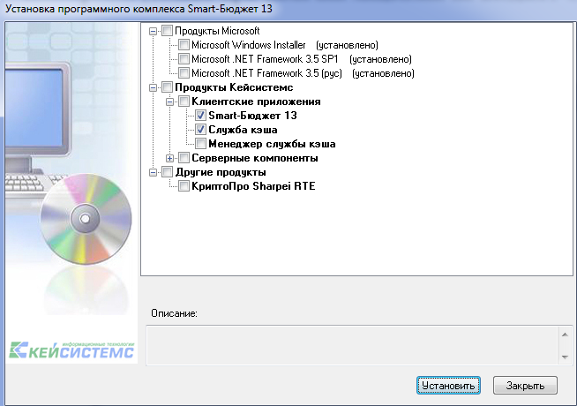
Рисунок 4. Установка клиентского приложения на удаленных рабочих местах
В дальнейшем обновление удаленных рабочих мест будет проходить автоматически. После установки нужно запустить программу, указать SQL-сервер, базу данных, логин и пароль (см. рис.2).
На вкладке «Соединение» необходимо указать адрес сервера приложений.
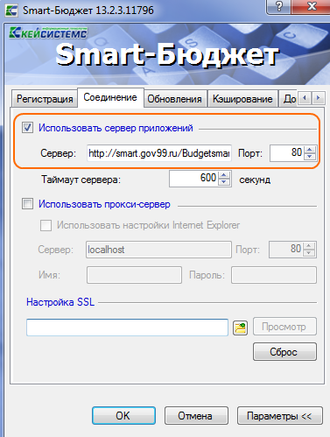
Рисунок 5. Подключение удаленного рабочего места
Сервером приложений может быть любой Windows Server 2003 или выше с постоянным внешним IP-адресом и с установленным компонентом Internet Information Server. Не рекомендуется совмещать сервер приложений и сервер базы данных. Сервис обновлений (UpdateService) нужен, чтоб при заходе в программу клиентская часть удаленных пользователей могла обновляться автоматически. Это освобождает от ручного обновления. Сервис оправдательных документов (UploadService) необходим для хранения первичных документов (актов выполненных работ, счетов на оплату, счетов-фактур и т.д.).
По вопросам, связанным с переходом на «Бюджет-СМАРТ», необходимо обращаться на горячую линию компании «Кейсистемс» по телефону (8352) 323-323.

